Криворізький ліцей №113
Криворізької міської ради

Кейс - урок
ПОВІТРЯ.
ВЛАСТИВОСТІ ТА СКЛАД ПОВІТРЯ

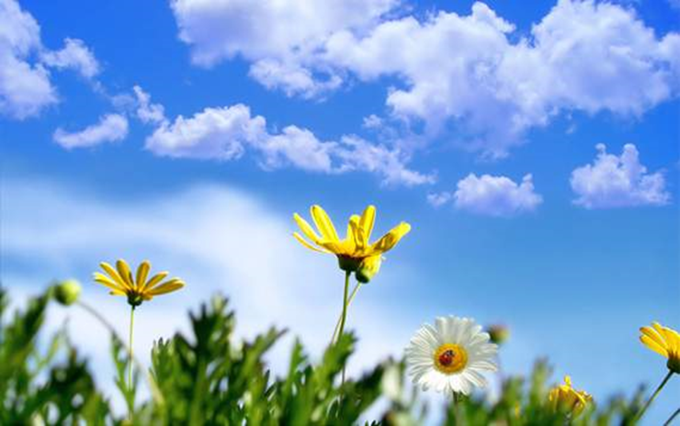

Підготувала:
Скуба Н. В.,
учитель вищої категорії,
«учитель-методист»

2022
Тема: Повітря. Властивості повітря.
Мета:
формувати предметні компетентності:
- Розширити й поглибити уявлення дітей про значення і місцезнаходження повітря на Землі, про властивості повітря,
- формувати вміння виконувати досліди, спостерігати за ходом і результатами досліду,
- вміння встановлювати причинно-наслідкові зв’язки.
формувати ключові компетентності:
- вільно володіти державною мовою; висловлювати судження по заданій темі; вміння виразно читати, складати сенкан
- розв'язувати поставлені задачі, розвивати критичне мислення;
- формувати інформаційно-комунікативну компетент-ність, виховувати пізнавальний інтерес та дбайливе ставлення до природи;
- здатність спілкуватися в процесі самостійної діяльності;
- вміння досліджувати природні об‛єкти, дотримуватися інструкцій та техніки безпеки при проведенні дослідів;
- приймати рішення щодо вирішення визначеної проблеми;
- вміння вчитися, самостійно мислити, співпрацювати з однокласниками
Обладнання: кульок, склянка з водою, грудка сухої глини (землі), цукру, солі, свічка, паперова серветка, презентація до уроку .
Тип уроку: урок – кейс

Яка інформація мене тут чекає?
- Чи можливе життя на Землі без повітря?
- Де знаходиться повітря?
- Чи можна спіймати повітря?
- Чи можна побачити повітря і скільки воно важить?

Зміст уроку:
Вступ
1. Організація класу до уроку.
Схилились голівки до праці мерщій.
Ти всі перешкоди здолати зумій.
Працюй наполегливо, швидко, старанно,
Щоб кожна хвилина не втратилась марно.
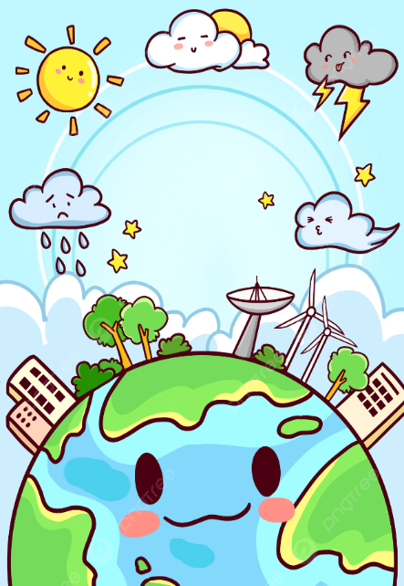
2.Актуалізація опорних знань.
Рубрика «Синоптики повідомляють»
Сьогодні добре знають люди,
яка погода завтра буде,
бо теле — й радіо прогноз
підкаже — спека чи мороз.
- Яка пора року?
- Який місяць?
- Яка сьогодні температура повітря?
- Який стан неба?
- Яка сила вітру?
- Чи були опади?
- Які явища природи ви сьогодні вже спостерігали?
- Сьогодні 6 грудня. Хмарно. Вітер легенький.
Опадів немає . Температура повітря -8.

- Молодці, продовжуйте і далі спостерігати , уважно придивляйтеся до змін, які відбуваються в природі і ведіть календарі погоди.
3. Оголошення теми уроку.
Сьогодні на уроці ми будемо говорити про… А про що піде мова, ви дізнаєтесь, коли відгадаєте загадки.
Куди ступиш - всюди маєш,
Хоч не бачиш – а вживаєш.
(Повітря)
Таке велике, що займає увесь світ,
Таке маленьке, що в щілину зайде. (повітря)
Отже, сьогодні на уроці ми говоритимемо про повітря
Блок: літературне читання
Хто сильніший? Наталя Забіла
Віршована казка
Одного разу Сонце й Вітер
Посперечались не на жарт:
Хто з них із двох сильніший в світі
І більш за те пошани варт?

Говорить Вітер: — Я суворий,
Я нажену на всіх страхи,
Я й розхвилюю синє море,
Я й на хатах зірву дахи!
Я взимку віхолою вію,
Усе заметами запну.
Я і тебе здолать зумію —
На тебе хмари нажену!
— Зате ж весною, — Сонце каже,
Поглянь на перші квіточки:
На них мій промінь тільки ляже —
Вони й розкриють пелюстки.
І на деревах змерзлих, голих
Бруньки розпукуються теж…
Мені послушне все навколо,
Бо сили маю я без меж!
Як влітку все росте і спіє —
Це ж я життя всьому даю,
Це ж я усе навколо грію,
І все ласкаю, і люблю.
Коли ж пташиний спів замовкне,
Я порядкую як на те —
Звелю тихенько: «Листя, жовкни!»
І листя стане золоте!
Скривився Вітер нетерпляче:
— Еге ж, це поки я притих!
А як подму, тоді побачиш,
Що залишу я з квітів тих!
Та ще й без жодного зусилля
Я на дерева налечу
І все те жовте листя з гілля
І позриваю, й розмечу!
Та що казати?! Нумо нині
Ходім провірим — хто із нас
Скоріш страху завдасть людині
І роздягти зуміє враз?!
Пішли. Аж глядь — по полю чітко
Веде до ставу людський слід.
І справді, здалека вже видко —
Людина вибігла на лід!
На голові пухнаста шапка,
На плечах теплий кожушок,
Кашне червоне в білу крапку
Та ще й ремінний поясок.
І ковзани в людини гострі…
Її впізнати можна враз!
Звичайно ж, ця людина — Костик.
Отой, що ходить в другий клас.
Ось він на старті, як годиться,
Пригнувшись на хвилину, став
Та й полетів, помчав як птиця
Через увесь широкий став!
А Вітер каже: — Ну й людина!
Та хто ж її не дожене?!
Зірву я миттю й кожушину,
І шапку, й в крапочку кашне!
Присвиснув Вітер і помчався,
На хлопця налетів як стій!
І тут, на диво всім, почався
Між хлопчаком і Вітром бій.
Завивши так, що стало жаско,
За шапку Вітер враз смикнув!
А Кость лише міцніш зв’язки
Під підборіддям затягнув.
Тоді, іще грізніш завивши,
Рвонув вітрило кожушок,
А Костик, ходу не спинивши,
Затяг тугіше поясок.
Вітрило за кашне узявся, —
Бо ще двобою не кінець! —
А Кость лиш дужче замотався
Й заткнув кінці за ремінець.
Та як почне робить фігури,
Виписувати кренделі!..
І Вітер зупинивсь похмуро
Та й ліг безсило на землі.

— Тепера я візьмусь за діло! —
Тут голос Сонце підвело
І заблищало, заясніло,
Розливши світло і тепло.
Воно торкнулось обережно
До хлопчакової щоки
Та й каже: — Скинь важку одежу,
Щоб далі бігать залюбки!
І Костик скинув кожушинку,
Жбурнув кашне і шапку в сніг
І, заспівавши пісню дзвінко,
Навколо ковзанки побіг.
Сплеснулась рибка в ополонці,
Лід заіскрився, наче скло…
І Вітер подививсь на Сонце
Та й каже: — Ти перемогло!
- Які дійові особи вірша засперечалися?
- Чого стосувалася суперечка?
- Що може вітер нагнати взимку?
- На кому Вітер і Сонце випробували свої сили?
- Що Сонце і Вітер побачили на полі?
- Хто переміг у суперечці?
Блок: музичне мистецтво
Повітря це велике -ніщо говорив Арістотель, А чому ми дізнаємося послухавши та переглянувши (відео)
Блок: природознавство
Знайомство з властивостями повітря. Практична робота
- Діти, щоб більше дізнатися про повітря нам потрібно провести що? (Досліди.)
- А хто проводить досліди?(Вчені)
- Отже давайте ми зараз з вами перетворимося на вчених.
- Шановні вчені! Давайте вивчати повітря та його властивості.
- Діти, скажіть, будь ласка, ви любите шукати відповіді на складні запитання?
- А ці відповіді цікавіше шукати одному чи з друзями?
- Я з вами повністю згодна. А щоб гарно та плідно працювати, давайте згадаємо правила роботи в групі (не відволікатися, уважно слухати вчителя, не викрикувати, піднімати руку, допомагати товаришеві).
Інструктаж техніки безпеки.
1) Необхідно обережно відноситись до всіх приладів. Їх можна не тільки розбити, ними можна поранити себе.
2) Під час роботи можна не тільки сидіти, а й стояти.
3) Коли проводить дослід один учень, інші мовчать, спостерігають або за просьбою допомагають йому.

Дослід 1.- Де ж знаходиться повітря?
Візьміть зошити і помахайте ними перед обличчям. Що ви відчули?
- Ми відчули дотик, що ніби щось холодне доторкнулося до нас. Але зошит до обличчя ми не прикладали. Отже , між зошитом і обличчям існує якесь тіло. Це і є повітря. Рух повітря – вітер. А що таке вітер? Вітер - це рух повітря. Він буває різним: легеньким, помірним і сильним. Під впливом вітру похитуються дерева, швидко або повільно біжать по небу хмаринки, кружляють сніжинки або виє завірюха.

Дослід 2.- Як ви думаєте, а повітря можна спіймати? Давайте спробуємо.
Діти беруть мішечки і « ловлять» повітря.

Дослід 3. Опустимо трубочку у воду і випустимо повітря. Що відбувається?
Висновок. Повітря виходить у вигляді бульбашок.

-Якого ж кольору повітря?
Дослід 4. Подивіться на кімнатні рослини. Якого вони кольору? А стіни? А як ви думаєте, якого кольору повітря?
Висновок: Повітря безбарвне.
-Ми знаємо, що повітря є скрізь – на вулиці, в кімнаті, у землі, у воді.
-Підніміть зошит, чи бачите ви через неї інші предмети? – Ні.
- Через стіну ми бачимо сусідній клас? – Ні.
-А предмети, які знаходяться в класі, ви бачите? – Так.
- У класі ми бачимо дошку, парту, стіни, за вікном – будинки, дерева, хмари. А чи можемо ми бачити повітря? - Ні.
- Про яку властивості повітря це говорить?
Висновок: Повітря прозоре. Тому, ми бачимо через нього всі навколишні предмети.

Дослід 5.
- Наповнюємо 2 склянки гарячою водою і накриваємо їх кришками. Один стакан ставимо на стіл. Інший – на порожній коробок і зверху накриваємо скляною банкою. В кінці роботи подивимося, що вийде. (один учень демонструє. що вода гаряча)
У повітря є цікава властивість - воно погано проводить тепло.
Висновок: Повітря погано проводить тепло.
( У накритій склянці вода залишилася гарячою тому, що між склянками було повітря. А повітря погано проводить тепло.)

Блок: математика
Задача
Оксанка попросила Миколку прибрати порожню склянку зі столу. Миколка відповів, що на столі порожніх склянок немає: в одній – вода, у другій – сік, а в третій - … (повітря). Або
Я приношу 3 стакани з молоком, водою та порожній. Допоможіть прибрати зі столу пустий стакан, якщо він є?
Доводжу дітям – не пустий, а заповнений повітрям. Для доказу опускаю у ємність із водою порожній стакан спочатку вертикально-не виходить, а тоді –нахиляю і вода займає простір стакана.
Отже, у стакані було повітря.
Завдання. Помістіть у посуд суху серветку і поставте у воду вверх дном. Що помітили?
А чи чули ви такий вислів:
Вийти сухим із води – знайти вихід із складної ситуації, уникнути заслуженого покарання, осуду.
Отже, повітря – газоподібне тіло і воно займає певне місце.

Блок: здоров’я
- Спробуйте затримати дихання і порахуйте про себе. Який час ви змогли обійтися без повітря?
- Без їжі людина проживе декілька тижнів, без води - кілька днів, а ось без повітря - кілька хвилин. Повітря потрібне людям, тваринам, рослинам, щоб дихати, а значить - жити.
Я пропоную Вам ознайомитись із добовим раціоном.
Добовий раціон
*Вода – 2л
*Їжа -1-2 кг
*Повітря: під час відпочинку – 12кг
під час легкої роботи – 45 кг
під час важкої роботи – 69 кг
Висновок. Людина не може існувати без повітря. Воно їй необхідне більше, ніж їжа і вода. Споживання людиною повітря залежить від темпу життєдіяльності.
-Протягом хвилини наші легені переробляють 4,5 літра повітря. Всього ж за день доросла людина робить близько 22 тис. вдихів-видихів, поглинаючи в середньому 20 кг кисню. Четверта частина від цієї кількості йде на функціонування мозку.

Блок: фізична культура
Дихальна гімнастика.(відео)

- Згадайте, які дихальні вправи ми знаємо.
1. Глибокий вдих, видих порціями.
2. Глибокий вдих, видих з шипінням.
3. Глибокий вдих - руки через сторони вгору, піднімаємося на носки, видих - опускаємо руки вниз.
-Що ще ми знаємо про повітря? Напевно, те, що воно життєво необхідне всім живим істотам на нашій планеті. І біда, якщо це повітря забруднене шкідливими речовинами.

Блок: природознавство
«Знайди зайве слово»
- У вас на столах картки зі словами, знайдіть зайве слово, поясніть, чому воно зайве?
Сіль, цукор, повітря, гірчиця. (Повітря не має смаку)
Сонце, веселка, лист рослини, повітря. (Повітря не має кольору)
Повітря, одеколон, оцет, смажена картопля. (Повітря не має запаху)

Блок: образотворче мистецтво
-А чи можна малювати повітрям?
Можна, якщо використовувати повітряні фломастери! Це такі фломастери, у які слід дмухати.
Насправді це складний вид мистецтва і водночас захоплюючий. Називається така техніка малювання «Кляксографія» одивіться на його картини. Як вам здається, чи вдалося художнику намалювати повітря?
Практична робота.
Малювання фломастерами за допомогою повітря.

Блок: українська мова
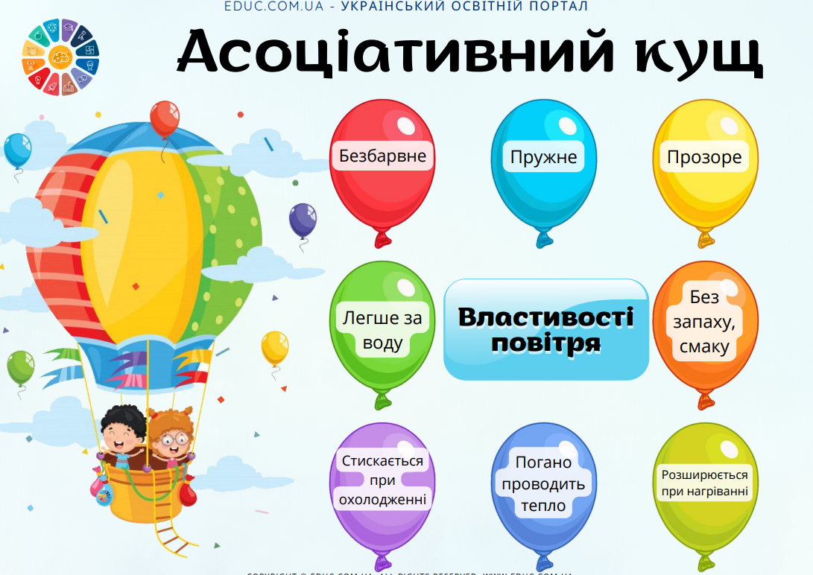

Інтерактивна вправа «Сенкан»
Технологія «Сенкан» передбачає складання коротких неримованих віршів у п’ять рядків на запропоновану тему за такими правилами:
1-й рядок – заголовок ( 1 іменник);
2-й рядок – означення іменника ( 2 прикметники);
3-й рядок – дія іменника ( 3 дієслова);
4-й рядок – ставлення до цього предмета ( сконцентрована думка у вигляді речення з 4 слів будь-яких частин мови);
5-й рядок – висновок-узагальнення ( 1 іменник, асоціація або синонім до заголовка).

Повітря
Свіже, насичене
Переміщуються, нагріваються, зволожуються.
Найпоширеніший елемент на Землі кисень.

